Подготовка учащихся к ОГЭ по математике: Решение квадратных уравнений.
- Выбрано задание ГИА-9, вызывающее затруднение у учащихся при его выполнении:
Задание 9 ОГЭ. Решите уравнение 2x²=8x. Если уравнение имеет более одного корня, в ответ запишите меньший из корней.
- Выполнение, выбранного задания, всеми возможными способами:
Данное уравнение 2x²=8x является неполным квадратным уравнением.
$Стандартная форма квадратного уравнения имеет вид:{aх}^{2}+{bх+с}^{}=0$,
Выделяют три вида неполных квадратных уравнений:
- ax² + c = 0 — при b = 0, c ≠ 0.
- ax² + bx = 0 — при c = 0, b ≠ 0.
- ax² = 0 — при b = 0 и c = 0.
$В данном случае$ a = 2, b = -8 и c = 0 соответствует виду ax² + bx = 0,
при c = 0, b ≠ 0.
Способы решения данного уравнения:
- Решение уравнения вынесением общего множителя за скобки.
- Решение через дискриминант.
- Графический способ. Можно решить уравнение, не используя формул, построив два графика.
- Использование теоремы Виета.
  - Способ вынесения общего множителя за скобки:
- Сначала перенесем все члены уравнения в одну сторону, чтобы уравнение стало равным нулю:
2x²−8x=0.
- Вынесем общий множитель за скобки. В данном случае, общим множителем для 2x² и −8х является 2x.
2x(x−4)=0.
Уравнение приведено к виду произведения, равного нулю. Произведение равно нулю, если хотя бы один из множителей равен нулю. Следовательно, получаем два уравнения:
2x=0 или x−4=0
Решим каждое уравнение отдельно:
  - 2x = 0
х = 0
  - х − 4 = 0
x = 4.
Таким образом, уравнение 2x²=8x имеет два решения: x₁=0 и x₂=4
По условию задания если уравнение имеет более одного корня, в ответ запишите меньший из корней. В данном уравнении меньший корень х = 0.
Ответ: х₂=0.
2.2 Способ решения уравнения через дискриминант:
- Сначала перепишем его в стандартной форме квадратного уравнения
${aх}^{2}+{bх+с}^{}=0$
- Перенесем все члены уравнения в одну сторону: 2x²-8x=0
- Теперь уравнение имеет вид ${aх}^{2}+{bх+с}^{}=0$, где a = 2, b = -8 и c = 0
- Для решения квадратного уравнения используем формулу корней:
$$x=\frac{-b±\sqrt{b^{2}-4ac}}{2a}$$
где D = b²−4aс — дискриминант.
- Вычислим дискриминант D:
D = b²−4ac = (−8)²−4⋅2⋅0 = 64−0 = 64.
- Подставим значения a, b, и D в формулу корней:
$x=\frac{-\left(-8\right)±\sqrt{{(-8)}^{2}-4⋅2⋅0}}{2⋅2}$=$\frac{8±\sqrt{64}}{2⋅2}$ = $\frac{8±8}{2⋅2}$
- Рассмотрим два случая:
при «+»: x₁₌ $\frac{8+8}{2⋅2}$ = $\frac{16}{4}$ = 4;

при «−»: x₂ ₌ $\frac{8-8}{4}$ = $\frac{0}{4}$ = 0.
Меньший корень по условию задания Х₂₌ 0.
Ответ: Х₂₌ 0.
  - Графический способ:
- Левую часть уравнения 2x² = 8x обозначим за f(x)=2x², а правую за g(x)=8x. Тогда кратко исходное уравнение можно записать так: f(x)=g(x).
- Построим график:
Определим направление ветвей параболы по знаку коэффициента a = 2: a > 0, ветви направлены вверх
Построим на одной координатной плоскости графики функций f(x)=2x² (парабола, ветви вверх, вершина в точке (0,0), подбирая несколько точек с одной и с другой стороны от вершины, подставив значения x и найдя соответствующие у.

хx | -- 7 | -- 6 | --5 | -- 4 | -- 3 | -- 2 | -- 1 | 00 | 11 | 22 | 33 | 44 | 55 | 66 | 77
уy | 998 | 772 | 550 | 332 | 118 | 88 | 22 | 00 | 22 | 88 | 118 | 332 | 550 | 772 | 998

g(x)=8x (прямая, проходящая через начало координат с угловым коэффициентом 8).

хx | -- 7 | -- 6 | -- 5 | -- 4 | -- 3 |  | -- 2 | -- 1 | 00 | 11 | 22 | 33 | 44 | 55 | 66 | 77
уy | -56 | -48 | -40 | -32 |  | -24 | -16 | -8 | 00 | 88 | 116 | 224 | 332 | 440 | 448 | 556

Соединим все точки плавной линией, соблюдая симметрию относительно оси симметрии.
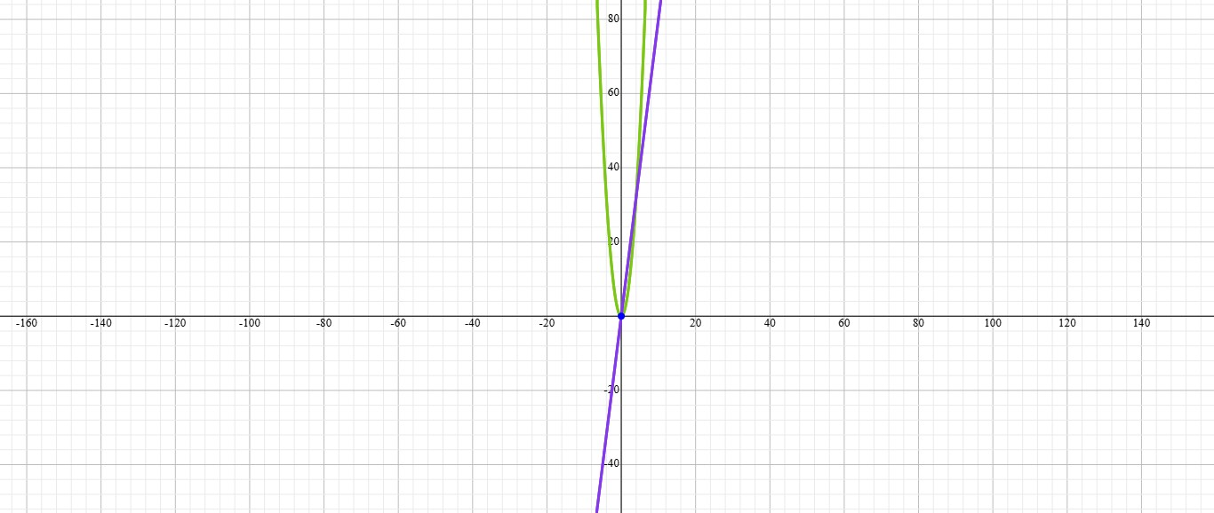
Рисунок 1
f(x)=2x² -зеленый график
g(x)=8х– синий график;
Графики пересекаются в точках (0;0) и (4;32). Координаты точек пересечения по оси x и будут решениями уравнения. При этих x значения (или координаты y) функций f(x)=2x², g(x)=8x будут одинаковые, то есть выполняется равенство f(x)=g(x).
Таким образом, решением нашего уравнения будут первые координаты точек:
x₁=0; x₂=4
Меньший корень x₁=0
Ответ: х₁=0.
2.4 Способ решения по теореме Виета:
1. Переписываем уравнение в стандартном виде:
2x²−8x=0
Чтобы использовать теорему Виета, нужно уравнение привести к виду ax2+bx+c=0. a=2, b=−8, и c=0
Для квадратного уравнения ax2+bx+c=0 с корнями Х₁​ и Х₂​ выполняются следующие соотношения по теореме Виета:
$Х1+Х2=\frac{–b}{ a}$ Х₁ Х₂ = $\frac{с}{a}$​
Подставим значения a, b, и c:
$Х1+Х2=\frac{–\left(-8\right) }{ 2}$=4
Х₁ Х₂ = $\frac{0}{2}$​ = 0 Из второго уравнения видно, что один из корней равен нулю, так как произведение равно нулю. Подставим Х₁=0, соответственно второй корень Х₂ = 4:
0+4=4
0*4=0
Таким образом, корни уравнения 2x²−8x=0 равны 0 и 4.
Меньший корень х = 0
Ответ: х = 0
3. Основные алгоритмы, правила, свойства, необходимые для выполнения заданий такого типа:
3.1 Способ вынесение общего множителя за скобки:
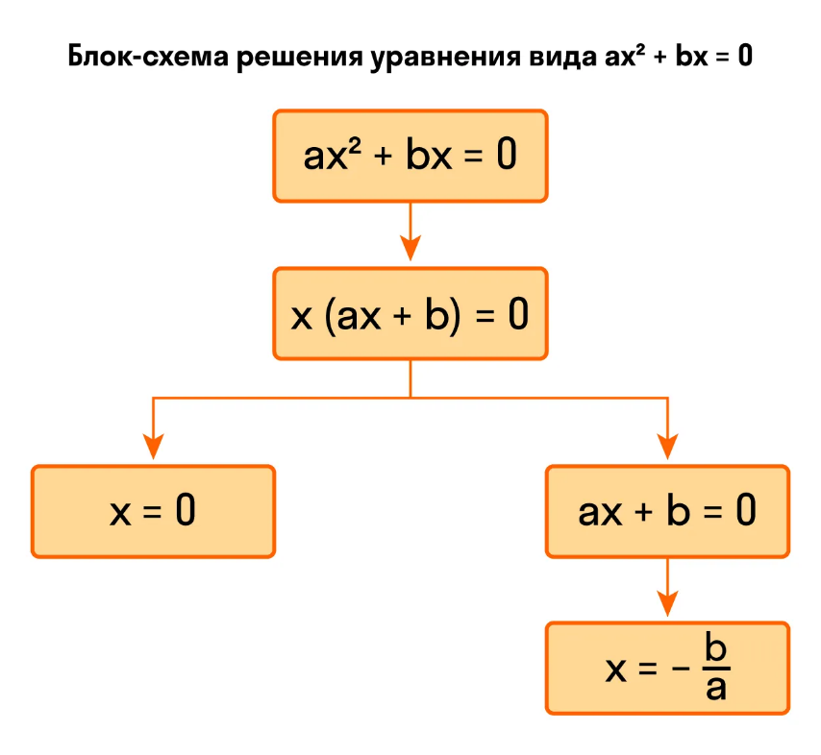
Рисунок 2
Алгоритм:
- Вынести за скобки общий множитель — например, переменную x.
- Получить равносильное уравнение — x(ax + b) = 0.
- Рассмотреть совокупность уравнений — x = 0 и ax + b = 0.
- Решить второе уравнение — оно линейное, его корень x = −b/a.
- Найти корни исходного уравнения — x = 0 и x = −b/a.
Свойства метода:
Уравнение всегда имеет два корня. Это следует из того, что произведение
x(ax + b) равно нулю, когда хотя бы один из множителей равен нулю.
3.2 Способ решения через дискриминант:
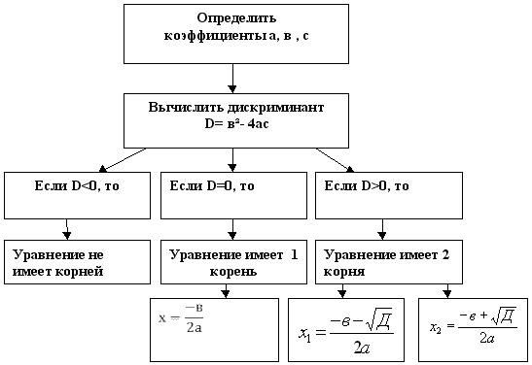Рисунок 3
Алгоритм:
-Привести уравнение к стандартному виду:
Определить коэффициенты a, b, c. a — коэффициент при x², b — коэффициент при x, c — свободный член.
- Вычислить дискриминант по формуле D = b² − 4ac.
- Определить количество корней
- Проанализировать значение дискриминанта:
  - Если D < 0, уравнение не имеет вещественных корней.
  - Если D = 0, уравнение имеет один корень, который находится по формуле:
x₁ = $\frac{–b}{2a}$
  - Если D > 0, уравнение имеет два корня, которые находятся по формулам:
x₁ = $\frac{–b+\sqrt{D}}{2a}$
x₂ = $\frac{–b-\sqrt{D}}{2a}$
Найти корни по формуле.
5. Сформулировать и записать ответ.
Дискриминант квадратного уравнения - это числовая характеристика, которая
позволяет определить количество и тип корней уравнения вида ( ax² + bx + c = 0 ),
где ( a ≠0 ). Дискриминант помогает понять, сколько решений у уравнения и как их найти.

Свойства:
- Геометрический смысл:
  - При ( D > 0 ) график квадратичной функции пересекает ось ( Ox ) в двух точках.
  - При ( D = 0 ) график касается оси ( Ox ) в одной точке.
  - При ( D < 0 ) график не пересекает ось ( Ox ).
Связь с корнями:
Дискриминант равен нулю тогда и только тогда, когда уравнение имеет кратный корень.
3.3 Графический способ:
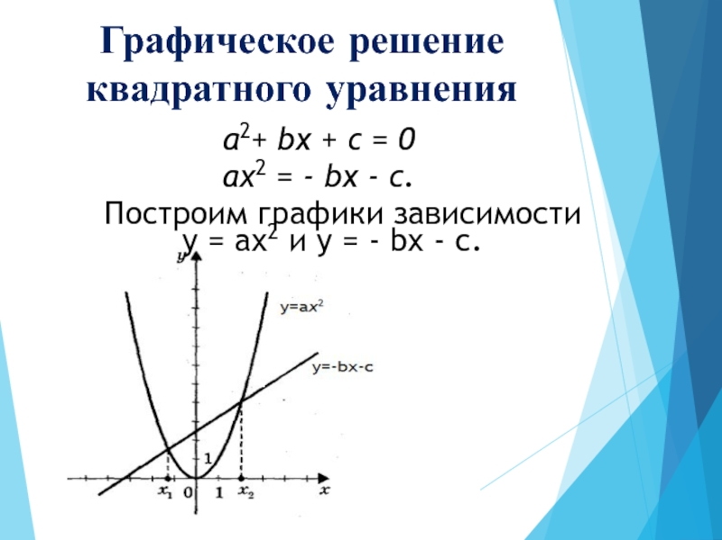
Рисунок 4
Алгоритм:
- Представить правую и левую часть уравнения в виде двух функций:
y= ax² и y = – (bx+c).
- Построить на одной координатной плоскости графики двух функций:
Подобрать несколько точек для построения графиков, выбрать несколько значений x, подставить их в функцию и получив, соответствующие значения y.
Нанести полученные точки на координатную плоскость. Чем больше точек отмечено, тем точнее будет парабола.
Нарисовать плавную кривую через все отмеченные точки.
- Найти точки пересечения графиков, значения x будут корнями уравнения.

- Проверить решения — каждое значение x, в котором парабола пересекает ось x, подставляют в исходное уравнение. Это помогает понять, насколько точно построен график.

Правила:
- Знак коэффициента определяет направление ветвей параболы: если a положительный, парабола открывается вверх, если отрицательный — вниз.
- Если графики пересекаются двух точках, у уравнения два решения.
- Если графики пересекаются в одной точке, у уравнения одно решение.
- Если графики не пересекаются, у уравнения нет действительных решений.
Свойства:
- Позволяет визуально определить корни уравнения.
- Помогает понять соотношение между коэффициентами и формой графика.
Ограничения метода:
• Не каждое квадратное уравнение можно решить графически. Важно проанализировать уравнение и выбрать подходящий способ решения.
• Точность графических построений может быть низкой, так как параболу строят по точкам.
• Графический способ решения уравнений гарантированно показывает точное количество корней уравнения, что помогает избежать серьезной ошибки.
3.4 Способ решения по теореме Виета:

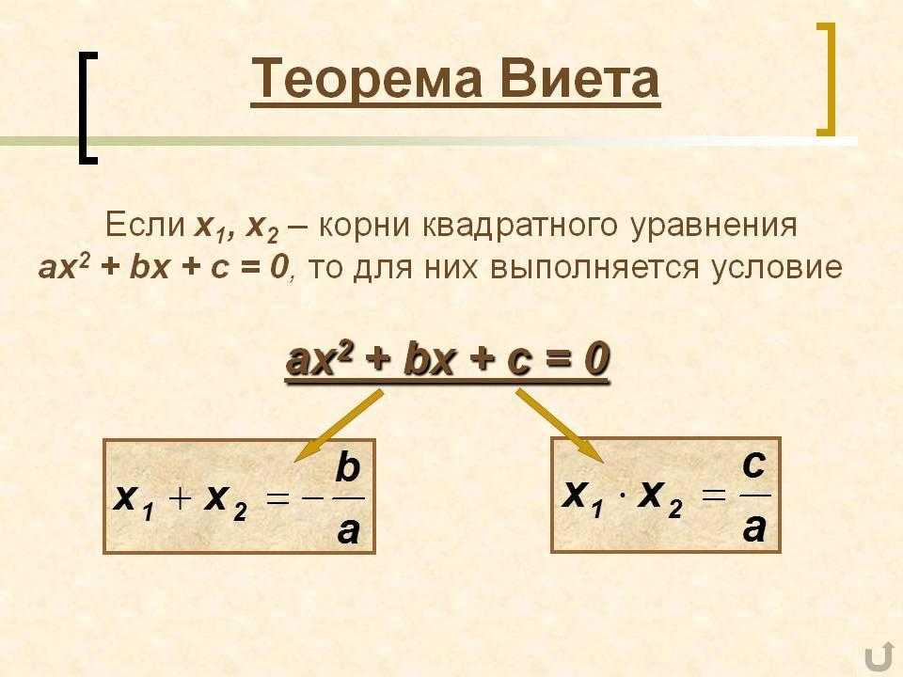
Рисунок 5
- Записать утверждения теоремы Виета для приведённого квадратного уравнения вида x² + bx + c = 0:
  - x₁ + x₂ = −b/а — сумма корней равна коэффициенту при переменной x, взятому с противоположным знаком.
  - x₁ · x₂ = c/а — произведение корней равно свободному члену.
- Определить знаки корней.
- Подобрать пары целых чисел, произведение которых даёт верное первое равенство из утверждений теоремы Виета.
- Из найденных пар чисел выбрать ту пару, которая при подстановке во второе равенство даст верное равенство.
- Указать в ответе найденные корни уравнения.
Теорема Виета связывает коэффициенты квадратного уравнения с его корнями. Она позволяет находить корни уравнения без необходимости решать его полностью, а также проверять правильность найденных корней.
Правила:
Если произведение и сумма корней положительные, то оба корня — положительные числа.
Если произведение корней — положительное, а сумма корней — отрицательное, то оба корня — отрицательные числа. Если произведение корней — отрицательное, то корни имеют разные знаки. При этом, если сумма корней положительная, то больший по модулю корень — положительный, а если сумма корней меньше нуля, то больший по модулю корень — отрицательное число.
Важно помнить, что каждая математическая задача требует индивидуального подхода. Не всегда полезно следовать общим алгоритмам, отклонение от них иногда приводит к более рациональному решению.
4. Возможные типичные ошибки учащихся при выполнении данного задания:
• Ученики часто забывают перенести члены уравнения в одну сторону перед решением квадратного уравнения.
• Перенос 8х из правой части в левую без изменения знака. Правильное решение: 2x² - 8x = 0.
• Вынесение общего множителя 2х за скобки без учёта того, что произведение равно нулю, только если один из множителей равен нулю. Правильное решение: 2х(х - 4) = 0.
• Неправильное определение области допустимых значений переменной. Например, не учтён случай, когда х = 0, хотя при подстановке этого значения в исходное уравнение получается верное равенство. Правильное решение: х = 0 или х = 4, и оба значения входят в область допустимых значений.
• Неправильное определение коэффициентов. Часто учащиеся путают a, b и c, что приводит к неверным вычислениям.
• Ошибки в формуле дискриминанта. Сложности возникают из-за знаков в формуле D = b² - 4ac. Неверный подсчет может сделать решение полностью неправильным.
• Многие ученики автоматически применяют формулу дискриминанта даже тогда, когда проще разложить уравнение на множители
• Школьники иногда игнорируют тот факт, что произведение равно нулю, если хотя бы один из сомножителей равен нулю.
• Ошибки при извлечении корня. Часто при выполнении операции извлечения корня забывают о двух возможных значениях: положительном и отрицательном.
• Опускание одного из шагов решения. Спешка приводит к тому, что некоторые шаги, такие как проверка корней, могут быть пропущены.
• Ошибка - потеря корня уравнения в результате деления обеих частей на х:
2x² = 8x
2x = 8
x = 8 : 2
x = 4
Неправильный ответ: 4

Примеры заданий, способствующих подготовке учащихся к выполнению подобных заданий и направленных на предупреждение выявленных ошибок.
Задание 1. Упражнения на перенос членов уравнения и приведение его к каноническому виду ax²+bx+c=0:
Например:
- Приведите следующие уравнения к общему виду и назовите коэффициенты a, b, c:
  - 7x²+x=3
  - −2x²=6x
  - x²−4x=5
Задание 2. Дополнительная практика нахождения корней через формулу дискриминанта. Важно акцентировать внимание на внимательности при выполнении действий:
Например:
- Найдите корни следующих уравнений, используя формулу дискриминанта:
  - x²−5x+6=0
  - 2x²+3x−2=0
  - x2−4x+4=0
Задание 3. Специальные упражнения на распознавание возможности упрощённого решения путём факторизации:
Например:
- Решите уравнения методом разложения на множители:
  - х²-3х=0
  - х²+2х-8=0
  - 3x²−6x=0
Задание 4. Повторение понятия нулевого произведения и закрепление этого знания через специальные задания:
Например:
- Объясните правило: почему уравнение вида a⋅b=0 имеет решение, если a=0, либо b=0. Примените этот принцип для решения следующего уравнения:
x(x−5)=0
Задание 5. Проверка найденных корней:
Например: Подставьте найденные вами корни обратно в исходное уравнение и убедитесь, что равенство выполняется:
Для уравнения 2x²=8x, проверяем корень x₁=0; х₂=4. Получаем: 2⋅0²=8⋅0⇒0=0.
2⋅4²=8⋅4⇒32=32.
Цель задания: развитие умения проверять правильность полученных решений, предотвращая случайные ошибки.
Задание 6. Решите уравнение графически:
Например: Постройте графики функций левой и правой части уравнения и определите точки пересечения: уравнение: 4 х²=16х
Цель задания: познакомить учеников с альтернативным способом проверки решений — визуализацией уравнения.
Задание 7: Самостоятельная работа по вариантам (5 мин.)
Цель: развить самостоятельное рассуждение, умозаключение в ходе выполнения подобных заданий, отработка умения довести до навыка, проверка усвоения материала, умения давать обоснования, а иногда и настоящий самоконтроль учащимся.
Например: Решите квадратное уравнение графическим способом. Если кто-то справится с заданием раньше, проверьте свое решение другим способом. За это будет выставляться дополнительная оценка.
I В. II В.
у = х² – 5х + 6 у = – х² + х – 6
Задание 8: Дополнительная практика нахождения корней по теореме Виета, для упрощения процесса решения квадратных уравнений, ускорения решения задач на нахождение корней. Проверка результатов. Если нужно проверить, правильно ли найдены корни, можно подставить их в сумму и произведение, которые даёт теорема Виета.
Например:
Найти корни уравнения х²+3х-18=0 по теореме Виета
Если корней несколько, записать их в ответ без пробелов в порядке возрастания.
Задание 9. Выполните тест по теме «Неполные квадратные уравнения», выбирая в каждом задании один правильный ответ.
Цель тестирования: Выявить имеющиеся знания учащихся и использовать их для лучшего усвоения новой темы.
Контроль учащимися собственных знаний, умений и навыков.
Данный тест прививает навык учащимся рассуждать, делать выводы и отличать верное утверждение от неверного.
1. Какое уравнение называется неполным квадратным?
а) Уравнение, у которого нет свободного члена
б) Уравнение, у которого отсутствует одно из слагаемых
в) Уравнение, у которого только один корень
г) Уравнение, которое можно решить без дискриминанта
2. Какие виды неполных квадратных уравнений существуют?
а) ax² + bx = 0 и ax² + c = 0
б) ax² = 0 и bx + c = 0
в) ax² = 0, ax² + bx = 0 и ax² + c = 0
г) ax² - c = 0 и bx = 0
3. Как решается уравнение вида ax² = 0?
а) x = 0
б) x = ±√(-a)
в) x = a
г) x = ±a
4. Как решается уравнение вида ax² + bx = 0?
а) x = 0 или x = -b/a
б) x = b/a
в) x = 0 и x = b/a
г) x = -b ± √(b² - 4ac)/2a
5. Как решается уравнение вида ax² + c = 0?
а) x = √(-c/a) при c/a > 0
б) x = ±√(-c/a) при c/a < 0
в) x = ±√(c/a) при c/a > 0
г) x = c/a
6. Сколько корней имеет уравнение 3x² - 12 = 0?
а) Один корень
б) Два корня
в) Нет корней
г) Бесконечно много корней
7. Найти корни уравнения 2x² - 5x = 0
а) x = 0 и x = 2,5
б) x = 0 и x = 5/2
в) x = 0 и x = -5/2
г) x = 5/2
8. При каком условии уравнение ax² + c = 0 не имеет действительных корней?
а) Когда a и c имеют одинаковые знаки
б) Когда a и c имеют разные знаки
в) Когда a = 0
г) Когда c = 0
9. Каким методом можно решить уравнение 4x² = 0?
а) Выделением полного квадрата
б) По формуле дискриминанта
в) Методом разложения на множители
г) Методом деления обеих частей на коэффициент при x²
10. Определить, какое из следующих уравнений является неполным квадратным уравнением вида ax² + c = 0
а) 5x² - 3x = 0
б) 2x² - 8 = 0
в) x² - 4x + 4 = 0
г) 3x - 7 = 0
Способы избежать ошибок при решении квадратных уравнений.
• Следующие советы ученикам помогут более эффективно решать квадратные уравнения и минимизировать количество ошибок:
• Тщательно записывать задачу. Прежде всего, убедитесь, что вы правильно записали уравнение и определили коэффициенты a, b и c.
• Внимательно работать с формулами. Быть внимательными при использовании формулы дискриминанта. Всегда проверять свои расчеты.
• Не забывать про проверки. После нахождения корней всегда проверять их, подставив обратно в уравнение. Это поможет обнаружить возможные ошибки.
- Избавится от спешки. Не торопится при решении. Часто именно в спешке допускаются самые серьезные ошибки. Проводить каждый шаг медленно и осознанно.
- Систематизировать свои вычисления. Записывать каждый шаг, это поможет не потеряться в процессе.
- Работать с примерами. Чем больше решать задач, тем увереннее будете себя чувствовать.
- Не стесняться задавать вопросы. Если что-то непонятно, обращаться за помощью к преподавателям.
- Вести записи о своих ошибках. Анализировать, на каких этапах чаще всего допускаются ошибки, чтобы избегать их в будущем.
- Регулярно повторять пройденный материал. Это позволит ученикам поддерживать уровень знаний на высоком уровне и не забывать важные моменты.
• Использовать дополнительные ресурсы. Если есть сомнения, посмотреть видеоуроки или прочитайте дополнительные источники, чтобы укрепить свои знания.

